Resolución del Pleno del Instituto de Transparencia, Acceso a la Información Pública y Protección de Datos Personales del Estado de México y Municipios, con domicilio en Metepec, Estado de México, a veintiuno de septiembre de dos mil veintidós.

VISTO el expediente electrónico formado con motivo del recurso de revisión número 10515/INFOEM/AD/RR/2022, interpuesto por la XXXXXXXXXXXXXXXXXXXXX, en lo sucesivo la Recurrente en contra de la respuesta de la Secretaría de Salud, en lo subsecuente el Sujeto Obligado, se procede a dictar la presente resolución.

A N T E C E D E N T E S

PRIMERO. Del Acceso a Datos Personales.
Con fecha dos de mayo de dos mil veintidós, la Recurrente presentó a través del Sistema de Acceso, Rectificación, Cancelación y Oposición de Datos Personales del Estado de México (SARCOEM) ante el Sujeto Obligado la solicitud de acceso a los datos personales registrada bajo el número de expediente 00008/SSALUD/AD/2022, mediante la cual requirió le fuese entregado lo siguiente:

DATOS PERSONALES A LOS QUE DESEA TENER EL ACCESO:
“solicito la totalidad de mi expediente clìnico integrado en el Centro Medico ISSEMYM ECATEPEC, formado a mi favor XXXXXXXXXXXXXXXXXXXXXX con clave de Seguro Social xxxxxxx”. (Sic)

MODALIDAD DE ACCESO: SARCOEM

SEGUNDO. De la respuesta del Sujeto Obligado.
De las constancias que obran en el expediente electrónico del SARCOEM se advierte que el Sujeto Obligado, en fecha dos de junio de dos mil veintidós, emitió su respuesta en los siguientes términos:

“Se da atención a su solicitud.

ATENTAMENTE
LIC. ENRIQUE VINCENT DÁVILA” (Sic).

El Sujeto Obligado anexó a su respuesta el documento denominado “02062022_sol 008 sarcoem AD 2022 issemym.pdf”, cuyo contenido no se reproduce por ser del conocimiento de las partes; no obstante, se realizará el análisis de su contenido en el estudio correspondiente.

TERCERO. Del Recurso de Revisión.
El seis de junio de dos mil veintidós, la Recurrente interpuso el recurso de revisión al que se le asignó el número de expediente con número de folio 10515/INFOEM/AD/RR/2022, señalando como acto y como razones o motivos de inconformidad los siguientes:

Acto Impugnado:
“SOLICITUD DEEXPEDIENTE CLINICO COMPLETO INTEGRADO A FAVOR DE XXXXXXXXXXXXXXXXXXXX, EN EL INSTITUTO DE SEGURIDAD SOCIAL DEL ESTADO DE MEXICO Y MUNICIPIOS, CENTRO MÈDICO ISSEMYM ECATEPEC.” (Sic)

Razones o motivos de inconformidad:
“EN LA RESOLUCIÒN SE SEÑALA QUE EL DOCUMENTO SE ENCUENTRA EN PODER DE OTRA INSTITUCIÒN, COMO SE ADVIERTE ES LÒGICO QUE EL EXPEDIENTE SOLICITADO SE ENCUENTRA A DISPOSICIÒN DEL CENTRO MEDICO ISSEMYM DE ECATEPEC, DONDE SE INFORMÒ QUE DICHO DOCUMENTO DEBIA SER SOLICITADO EN LA PRESENTE PAGINA, POR LO QUE SOLICITO QUE SE ME INDIQUE A QUE INSTITUCIÒN SE DEBE SOLICITAR DICHO EXPEDIENTE O CUAL ES EL MOTIVO POR EL QUE NO PUELDEN PROPORCIONARME EL EXPEDIENTE EN ESTA INSTITUCIÒN CUANDO EN EL CENTRO MEDICO SE INDICÒ QUE AQUÌ SE SOLICITABA, O BIEN DEBERÌAN DE INDICAR CUAL ES EL PROCEDIMIENTO A SEGUIR PARA OBTENER EL EXPEDIENTE QUE SOLICITO.” (Sic)

La Recurrente adjuntó al recurso de revisión el documento denominado “Scanned-image05-27-2022-153224.pdf”, cuyo contenido será motivo de análisis durante el estudio correspondiente.

CUARTO. Del turno del recurso de revisión.
En fecha cuatro de junio de dos mil veintidós, el recurso de revisión de mérito se registró en el SARCOEM y fue turnado al Comisionado Presidente José Martínez Vilchis, a efecto de que decretara su admisión o desechamiento, ello en términos de los artículos 11 y 127 de la Ley de Protección de Datos Personales en Posesión de Sujetos Obligados del Estado de México y Municipios, con relación al diverso 185, fracción I, de la Ley de Transparencia y Acceso a la Información Pública del Estado de México y Municipios, de aplicación supletoria a la citada Ley de Protección de Datos Personales por disposición de su artículo 11.

QUINTO. De la Admisión del recurso de revisión.
En fecha diez de junio de dos mil veintidós, conforme a lo dispuesto en los artículos 11, 127 y 131, de la Ley de Protección de Datos Personales en Posesión de Sujetos Obligados del Estado de México y Municipios, y el artículo 185, fracción II, de la Ley de Transparencia y Acceso a la Información Pública del Estado de México y Municipios de aplicación supletoria, se admitió el presente recurso de revisión a través del acuerdo de admisión respectivo.

SEXTO. De la exhortación a conciliar.
El día diez de junio de dos mil veintidós, se emitió el acuerdo para exhortar a las partes a una conciliación, sin que éstas hayan accedido a conciliar como se observa en la siguiente imagen:

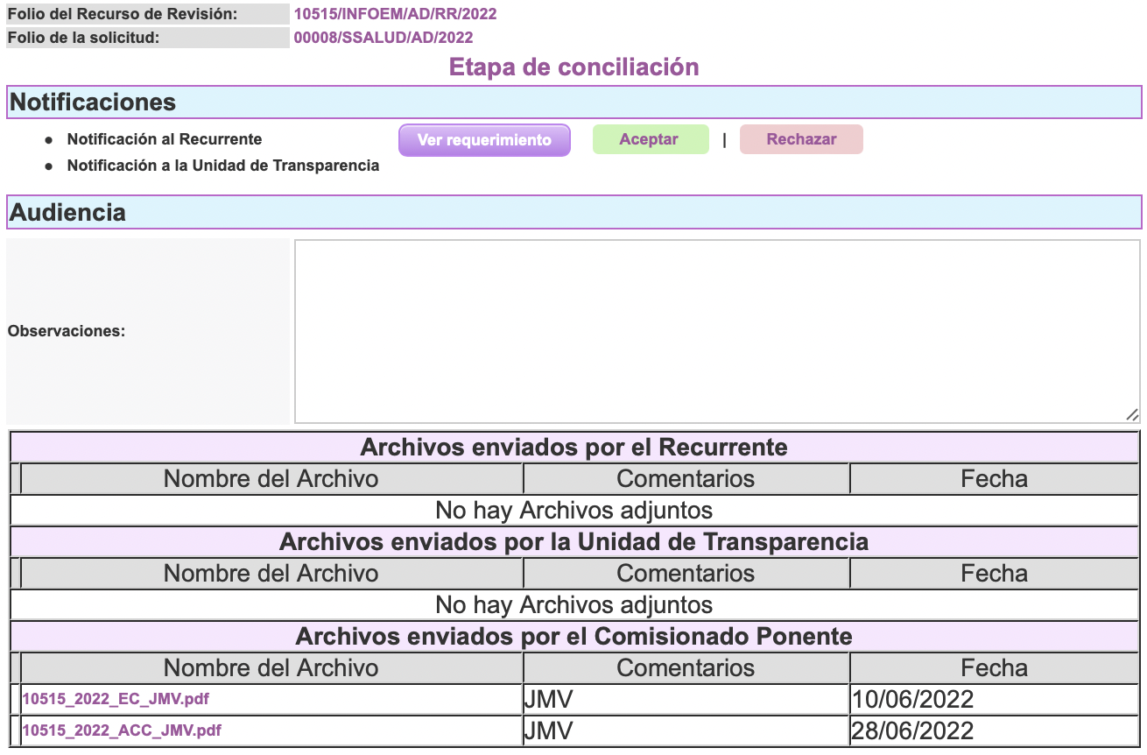

Ante dicha negativa, en fecha veintiocho de junio se tuvo por precluido el periodo para aceptar la conciliación iniciando así la etapa de instrucción.

SÉPTIMO. De la etapa de instrucción.
Una vez abierta la etapa de manifestaciones, se advierte que el Sujeto Obligado omitió rendir su Informe Justificado; asimismo, la Recurrente no emitió manifestaciones, vertió alegatos ni presentó pruebas que a su derecho convinieran.

OCTAVO. Del cierre de instrucción.
Por lo anterior, en fecha ocho de julio de dos mil veintidós, mediante acuerdo del Comisionado Presidente José Martínez Vilchis, una vez transcurrido el plazo otorgado a las partes para que manifestaran lo que a su derecho conviniera, ofrecieran pruebas que estimaran convenientes y rindieran alegatos, se decretó el cierre de instrucción, en términos del artículo 185, Fracción VI, de la Ley de Transparencia y Acceso a la Información Pública del Estado de México y Municipios.

NOVENO. De la ampliación del término para resolver.
En fecha diecinueve de agosto de dos mil veintidós, se amplió el término para resolver el recurso de revisión en términos del artículo 133, de la Ley de Protección de Datos Personales en Posesión de Sujetos Obligados del Estado de México y Municipios, por un plazo de veinte días hábiles.

Este organismo garante no pasa por alto justificar, que el plazo para emitir resolución en el presente asunto encuentra justificación en el alto número de recursos de revisión recibidos dentro del primer semestre del año dos mil veintidós, que, en comparación con los recibidos el año pasado dentro del mismo periodo, se ha incrementado aproximadamente un 400%, circunstancia atípica que ha rebasado las capacidades técnicas y humanas del personal encargado de la proyección de las resoluciones a dichos medios de impugnación.

Por ello, es menester precisar que, si bien se ha excedido el plazo para resolver el presente medio de impugnación, de conformidad con la ley de la materia, el plazo para emitir resolución se encuentra justificado en los elementos para medir su razonabilidad de asuntos conforme a los parámetros establecidos por diversos órganos jurisdiccionales federales, aplicables también en procedimientos análogos, como el que nos ocupa.

Así, en términos de lo que establecen los artículos 8.1 y 25 de la Convención Americana sobre Derechos Humanos, los recursos deben ser sencillos y resolverse en el menor tiempo posible, tomando en consideración la dilación total del procedimiento; esto es, en un plazo razonable.

En ese sentido, el legislador fijó los términos procesales en las leyes, de manera general, sin que pudiera prever la variada gama de casos que son resueltos por los órganos jurisdiccionales o cuasi jurisdiccionales, tanto por la complejidad de los hechos, como por el número de casos que conocen.

Por ello, excepcionalmente, si un asunto es resuelto con posterioridad a los plazos señalados por la norma debe analizarse la razonabilidad del tiempo necesario para su resolución, atentos a los siguientes criterios:

- Complejidad del asunto: La complejidad de la prueba, la pluralidad de sujetos procesales, el tiempo transcurrido, las características y contexto del recurso.
- Actividad Procesal del interesado: Acciones u omisiones del interesado.
- Conducta de la Autoridad: Las Acciones u omisiones realizadas en el procedimiento. Así como si la autoridad actuó con la debida diligencia.
- La afectación generada en la situación jurídica de la persona involucrada en el proceso: Violación a sus derechos humanos.

De modo que, cuando se trate de un asunto excepcional, por alguna o todas las características mencionadas o bien, cuando el ingreso de asuntos al órgano jurisdiccional o cuasi jurisdiccional respectivo supere notoriamente al que podría considerarse normal, debe concluirse que es una excluyente de responsabilidad en relación con la actuación del funcionario, como ha acontecido en el caso que nos ocupa.

Argumento que encuentra sustento en la jurisprudencia P./J. 32/92 emitida por el Pleno de la Suprema Corte de Justicia de la Nación de rubro “TÉRMINOS PROCESALES. PARA DETERMINAR SI UN FUNCIONARIO JUDICIAL ACTUÓ INDEBIDAMENTE POR NO RESPETARLOS SE DEBE ATENDER AL PRESUPUESTO QUE CONSIDERÓ EL LEGISLADOR AL FIJARLOS Y LAS CARACTERÍSTICAS DEL CASO.”, visible en la Gaceta del Seminario Judicial de la Federación con el registro digital 205635.

Razones por las cuales cabe concluir que, la resolución al recurso de revisión se solventa hasta esta fecha, debido a que existe una excesiva carga de trabajo en desproporción a la capacidad de los recursos materiales y humanos con que cuenta este Instituto para atender la enorme demanda de usuarios que acuden para que se les garantice su Derecho de acceso a la información Pública y Protección de Datos Personales, aunado a la complejidad de los hechos a los que se refieren, así como al volumen del expediente, la extensión de los escritos y pruebas aportadas y desahogadas por las partes; lo que impide la tramitación de los recursos dentro de los términos legales previamente establecidos por la Ley, por tratarse de causas de fuerza mayor. Al respecto, también son de considerar los criterios sostenidos por el Cuarto Tribunal Colegiado en Materia Administrativa del Primer Circuito, cuyos rubros y datos de identificación son los siguientes:

“PLAZO RAZONABLE PARA RESOLVER. DIMENSIÓN Y EFECTOS DE ESTE CONCEPTO CUANDO SE ADUCE EXCESIVA CARGA DE TRABAJO.” consultable en el Seminario Judicial de la Federación y su gaceta, con el registro digital 2002351.

“PLAZO RAZONABLE PARA RESOLVER. CONCEPTO Y ELEMENTOS QUE LO INTEGRAN A LA LUZ DEL DERECHO INTERNACIONAL DE LOS DERECHOS HUMANOS.”, visible en el Seminario Judicial de la Federación y su gaceta, con el registro digital 2002350.

Por ello, este organismo garante comprometido con la tutela de los derechos humanos confiados señala que este exceso del plazo legal para resolver el presente asunto resulta de carácter excepcional.

C O N S I D E R A N D O

PRIMERO. De la Competencia.
Este Instituto de Transparencia, Acceso a la Información Pública y Protección de Datos Personales del Estado de México y Municipios, es competente para conocer y resolver el presente recurso de revisión, conforme a lo dispuesto en los artículos 6, apartado A, fracción IV de la Constitución Política de los Estados Unidos Mexicanos; 5, párrafos trigésimo, trigésimo primero y trigésimo segundo, fracciones IV y V, de la Constitución Política del Estado Libre y Soberano de México; artículos 1, 2 fracción II, 13, 29, 36 fracciones I y II, 176, 178, 179, 181 párrafo tercero; concatenado con los artículos 1, 81, 82 fracciones I y III, 119, 127, 128 y 129, de la Ley de Protección de Datos Personales en Posesión de Sujetos Obligados del Estado de México y Municipios; 1, 2, fracción II, 13, 29, 36, fracciones I y II, 176, 178, 179, 181, párrafo tercero, 185 y 194, de la Ley de Transparencia y Acceso a la Información Pública del Estado de México y Municipios de aplicación supletoria de la citada Ley de Protección de Datos en términos de su artículo 11; 9, fracciones I y XXIV, 11 y 14, fracción I del Reglamento Interior del Instituto de Transparencia, Acceso a la Información Pública y Protección de Datos Personales del Estado de México y Municipios.

Aunado a lo anterior, este Órgano Garante estima pertinente realizar un pronunciamiento ya que consientes de la situación que se vive en la actualidad a fin de otorgarle a los ciudadanos herramientas ágiles y accesibles para el ejercicio de los derechos humanos que se tutelan, se considera que a pesar de las condiciones a las que nos enfrentamos, se cuentan con las herramientas técnicas y tecnológicas necesarias que eviten mermar el ejercicio de los derechos correspondientes, sin que ello implique el poner en riesgo el diverso derecho a la salud de todos los partícipes en los procesos que conllevan.

SEGUNDO. Sobre los alcances del recurso de revisión.
El recurso de revisión fue interpuesto dentro del plazo de quince días hábiles, contados a partir del día hábil siguiente a la fecha de notificación de la respuesta, tal y como lo prevé el artículo 128, de la Ley de Protección de Datos Personales en Posesión de Sujetos Obligados del Estado de México y Municipios, que establece:

Artículo 128. El titular, por sí mismo o a través de su representante, podrán interponer un recurso de revisión ante el Instituto o la Unidad de Transparencia del responsable que haya conocido de la solicitud para el ejercicio de los derechos ARCO, dentro de un plazo que no podrá exceder de quince días contados a partir del siguiente a la fecha de la notificación de la respuesta.

Transcurrido el plazo previsto para dar respuesta a una solicitud para el ejercicio de los derechos ARCO sin que se haya emitido ésta, el titular o en su caso, su representante podrán interponer el recurso de revisión dentro de los quince días siguientes al que haya vencido el plazo para dar respuesta.

En esa tesitura, atendiendo a que el Sujeto Obligado notificó la respuesta a la solicitud de acceso a datos personales el día veintisiete de mayo de dos mil veintiuno, el plazo de quince días hábiles previsto en el artículo 128, de la Ley de Protección de Datos Personales en Posesión de Sujetos Obligados del Estado de México y Municipios; en ese tenor, si el recurso de revisión que nos ocupa, se interpuso el mismo día de la emisión de la respuesta por parte del Sujeto Obligado, éste se encuentra dentro de los márgenes temporales previstos en el artículo antes mencionado.

TERCERO. Estudio de improcedencia y sobreseimiento.
Este Instituto, previo al análisis de fondo del presente asunto, realizará el estudio preferente y oficioso de las causales de sobreseimiento e improcedencia, en lo que corresponde a las causales de improcedencia, el artículo 112, de la Ley General de Protección de Datos en Posesión de Sujetos Obligados, indica las siguientes:

Artículo 112. El recurso de revisión podrá ser desechado por improcedente cuando:
I. Sea extemporáneo por haber transcurrido el plazo establecido en el artículo 103 de la presente Ley;
II. El titular o su representante no acrediten debidamente su identidad y personalidad de este último;
III. El Instituto o, en su caso, los Organismos garantes hayan resuelto anteriormente en definitiva sobre la materia del mismo;
IV. No se actualice alguna de las causales del recurso de revisión previstas en el artículo 104 de la presente Ley;
V. Se esté tramitando ante los tribunales competentes algún recurso o medio de defensa interpuesto por el recurrente, o en su caso, por el tercero interesado, en contra del acto recurrido ante el Instituto o los Organismos garantes, según corresponda;
VI. El recurrente modifique o amplíe su petición en el recurso de revisión, únicamente respecto de los nuevos contenidos, o
VII. El recurrente no acredite interés jurídico.

Con base en lo establecido en el precepto de referencia, a la fecha que se resuelve no se actualizan las causales de improcedencia; ya que la Recurrente presentó su recurso dentro del término de quince días otorgado por la Ley; no se tiene conocimiento de que el Instituto o, en su caso, los Organismos garantes hayan resuelto anteriormente en definitiva sobre la materia del mismo; se actualizó la causal de procedencia establecida en la fracción II, del artículo 103, de la Ley General de Protección de Datos en Posesión de Sujetos Obligados: no se tiene conocimiento de que se esté tramitando ante los tribunales competentes algún recurso o medio de defensa interpuesto por la Recurrente, o en su caso, por el tercero interesado, en contra del acto recurrido ante el Instituto o los Organismos garantes, el particular no amplió su solicitud a través de su medio de impugnación y no fue necesario que la Recurrente acreditara su interés jurídico, ya que es la titular de los datos personales solicitados.

Por otra parte, el artículo 113, de la Ley General de Protección de Datos en Posesión de Sujetos Obligados, consagra lo relativo al sobreseimiento, en los términos siguientes:

Artículo 113. El recurso de revisión solo podrá ser sobreseído cuando:
I. El recurrente se desista expresamente;
II. El recurrente fallezca;
III. Admitido el recurso de revisión, se actualice alguna causal de improcedencia en los términos de la presente Ley;
IV. El responsable modifique o revoque su respuesta de tal manera que el recurso de revisión quede sin materia, o
V. Quede sin materia el recurso de revisión

Del análisis realizado por este Instituto, no se actualiza ninguna de las causales de sobreseimiento mencionadas; ya que la Recurrente no se ha desistido del recurso, no existe constancia que permita inferir que el particular haya fallecido; asimismo, no se advierte que el recurso de revisión actualice alguna causal de improcedencia establecida en el artículo 112, de la Ley citada, asimismo el responsable no modificó su respuesta de tal manera que haya dejado sin materia el presente recurso de revisión ni que se haya quedado sin materia por alguna otra circunstancia, siendo oportuno entrar al estudio de fondo del presente asunto.

CUARTO. Estudio y resolución del asunto.
En una aproximación inicial, vale la pena mencionar que el ejercicio de los derechos ARCO se encuentra regulado por el artículo 6 apartado A, y 16, segundo párrafo, de la Constitución de los Estados Unidos Mexicanos, el cual establece que:

“…Toda persona tiene derecho a la protección de sus datos personales, al acceso, rectificación y cancelación de los mismos, así como a manifestar su oposición, en los términos que fije la ley, la cual establecerá los supuestos de excepción a los principios que rijan el tratamiento de datos, por razones de seguridad nacional, disposiciones de orden público, seguridad y salud públicas o para proteger los derechos de terceros…”

En este sentido, dichas prerrogativas se encuentran invariablemente ligadas a los principios de licitud, finalidad, lealtad, consentimiento, calidad, proporcionalidad, información y responsabilidad.

Ahora bien, se debe recordar que la hoy Recurrente solicitó al Sujeto Obligado que se le hiciera entrega de la totalidad de su expediente clínico integrado en el Centro Médico ISSEMyM Ecatepec, para lo que se señaló la clave de seguro social.

A la solicitud planteada, el Sujeto Obligado respondió mediante la entrega del siguiente documento:

- 02062022_sol 0008 sarcoem AD 2022 issemym.pdf. Escrito denominado ACUERDO DE NO CORRESPONDENCIA AL SUJETO OBLIGADO, mediante el cual el Jefe de la Unidad de Información, Planeación, Programación y Evaluación manifestó que, una vez realizado el análisis correspondiente, se identificó que no se contaba con la información solicitada y por tanto se estaba imposibilitado para atender de forma positiva el requerimiento debido a que el Instituto de Seguridad Social del Estado de México y Municipios (ISSEMyM) es un organismo público descentralizado que tiene el carácter de autónomo; asimismo, se orientó a la particular para canalizar su solicitud a la Unidad de Transparencia del ISSEMyM, señalando la ubicación, teléfono, horario y dirección electrónica de dicha institución.

Ante la respuesta proporcionada, la Recurrente consideró que su derecho de acceso a datos personales se había vulnerado, por lo que interpuso recurso de revisión señalando como como acto impugnado la solicitud del expediente clínico referido y dando como razones o motivos de inconformidad que el Sujeto Obligado refirió que el documento solicitado se encuentra en posesión de otra institución, por lo que se considera que es lógico que dicho expediente se encuentra a disposición del Centro Médico ISSEMyM, solicitando que se le indique a qué sujeto obligado se debe solicitar la información, o bien, indicarle cuál es procedimiento para obtener lo peticionado.

Como se señaló en los antecedentes, las partes no aceptaron llevar a cabo una conciliación y en la etapa de instrucción la Recurrente no emitió manifestaciones y el Sujeto Obligado omitió rendir su Informe Justificado.

Así, una vez descritas las actuaciones, se debe advertir que la hoy Recurrente no acompaño su solicitud con los documentos necesarios para acreditar su identidad; lo que se considera un requisito para el ejercicio de su derecho de acceso a datos personales, tal y como está estipulado en el artículo 110 fracción II de la Ley de Protección de Datos Personales estatal, como se observa a continuación:

Artículo 110. La solicitud para el ejercicio de derechos ARCO, deberá contener:
(…)
II. Los documentos que acrediten la identidad del titular y en su caso, la personalidad e identidad de su representante.
(…)

Ahora bien, también es importante hacer referencia al contenido del artículo 111 de la Ley en cita, que a la letra dispone lo siguiente:

Artículo 111. En caso que la solicitud no satisfaga alguno de los requisitos a que se refiere el artículo anterior y el responsable no cuente con elementos para subsanarla, se prevendrá al titular de los datos o a su representante dentro de los cinco días siguientes a la presentación de la solicitud de ejercicio de derechos ARCO, por una sola ocasión, para que subsane las omisiones dentro de un plazo de diez días contados a partir del día siguiente al de la notificación.

Transcurrido el plazo sin desahogar la prevención se tendrá por no presentada la solicitud de ejercicio de derechos ARCO.

La prevención tendrá el efecto de interrumpir el plazo que tiene el responsable para dar respuesta a la solicitud de ejercicio de los derechos ARCO.

En ese sentido, al ser un requisito acreditar la identidad del solicitante, era necesario prevenir a la hoy Recurrente para que subsanara su omisión; no obstante, el Sujeto Obligado no consideró necesario realizar dicha prevención en virtud de que la información solicitada es generada por un sujeto obligado distinto, por lo cual se hizo del conocimiento de la particular lo siguiente:

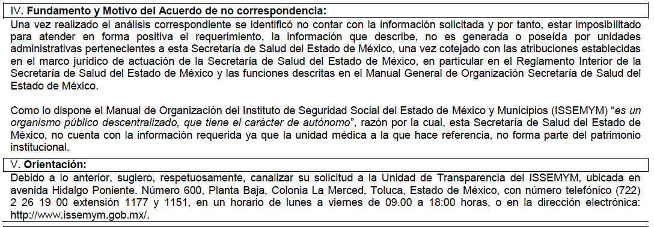

Así, el Sujeto Obligado manifestó su incompetencia para generar, poseer o administrar el documento solicitado, orientando a la Recurrente para que realizara su solicitud de acceso a datos personales ante la Unidad de Transparencia del ISSEMyM toda vez que ese Instituto es un organismo público descentralizado autónomo y por ser este el sujeto obligado que generó el expediente clínico.

Lo anterior resulta congruente con lo que se encuentra establecido en el Padrón de Sujetos Obligados en materia de Transparencia y Acceso a la Información Pública del Estado de México, como se observa a continuación:

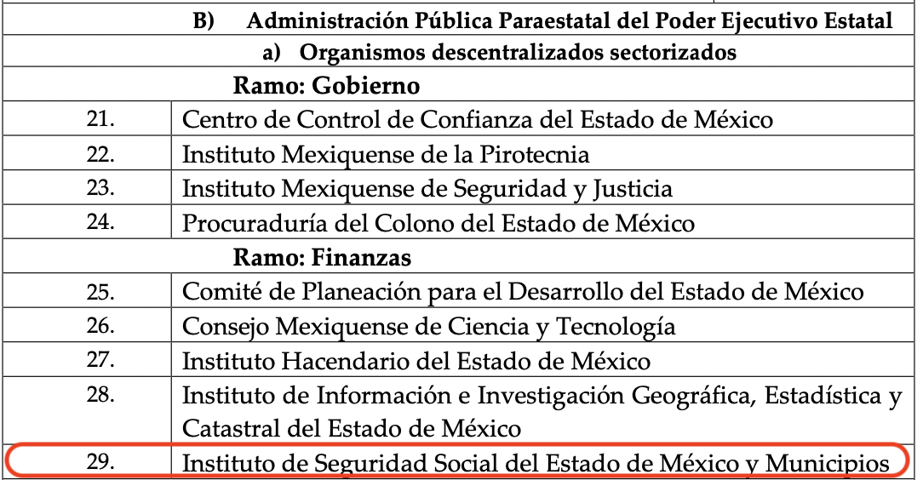

En esa tesitura, el artículo 112 de la Ley de Protección de Datos local establece lo siguiente:

Artículo 112. Cuando el responsable no sea competente para atender la solicitud para el ejercicio de derechos ARCO, deberá hacer del conocimiento del titular dicha situación dentro de los tres días siguientes a la presentación de la solicitud y en caso de poderlo determinar, orientarlo hacia el responsable competente.

En caso que el responsable advierta que la solicitud para el ejercicio de derechos ARCO corresponda a un derecho diferente de los previstos en la presente Ley, deberá reconducir la vía haciéndolo del conocimiento al titular en el plazo previsto en el primer párrafo.

De tal forma que el Sujeto Obligado se declaró incompetente en los términos del precepto citado y, si bien es cierto que la incompetencia fue señalada en un término mayor a los tres días establecidos en dicho precepto; también lo es que dicha incompetencia es notoria y manifiesta, en virtud de desde el ingreso de la solicitud de acceso a datos se hizo referencia a un expediente clínico generado en el Centro Médico ISSEMyM ubicado en el municipio de Ecatepec de Morelos, es decir, en el presente caso, debido a la notoriedad de la incompetencia del Sujeto Obligado para generar el documento requerido, se considera innecesario que el Comité de Transparencia del Sujeto Obligado emita una declaratoria de incompetencia y se tiene por manifestada la misma por el Sujeto Obligado; para mayor abundamiento resulta aplicable el criterio 02/2020 emitido por el Instituto Nacional de Transparencia, Acceso a la Información y Protección de Datos Personales, en el que se establece lo siguiente:

Declaración de incompetencia por parte del Comité, cuando no sea notoria o manifiesta. Cuando la normatividad que prevé las atribuciones del sujeto obligado no sea clara en delimitar su competencia respecto a lo requerido por la persona solicitante y resulte necesario efectuar un análisis mayor para determinar la incompetencia, ésta debe ser declarada por el Comité de Transparencia.

No obstante, se insta a la Secretaría de Salud a que en posteriores ocasiones actúe con apego a lo dispuesto en la normatividad en la materia vigente y aplicable.

Asimismo, es de resaltarse que la Recurrente solicitó en su recurso de revisión que se le indicara a qué institución se debe realizar la solicitud del acceso a su expediente o que se le indique el motivo por el cual el Sujeto Obligado no le puede proporcionar el documento. Así, en estricto sentido, la petición de la particular se debe considerar como una ampliación a su solicitud de acceso a datos original, pues esta no fue planteada originalmente; empero, el Sujeto Obligado ya se había pronunciado en el sentido de que no le era posible proporcionar el expediente solicitado en virtud de que entre sus funciones no se encuentra generar, administrar o poseer dicho documento, por lo que la solicitud debe plantearse ante la institución que lo genera, es decir, el Instituto de Seguridad Social del Estado de México y Municipios.

Consecuentemente, con base en las consideraciones de hecho y de derecho precisadas en párrafos anteriores, este Instituto considera que los motivos de inconformidad planteados por la Recurrente devienen infundados, por lo que es procedente confirmar la respuesta proporcionada por el Sujeto Obligado a la solicitud de acceso a datos personales, con número 00008/SSALUD/AD/2022, conforme con lo señalado en la primera hipótesis de la fracción II del artículo 137 de la Ley de Protección de Datos Personales en Posesión de Sujetos Obligados del Estado de México y Municipios, mismo que se transcribe a continuación en la parte aplicable:

Artículo 137. Las resoluciones del Instituto podrán:
(…)
II. Confirmar la respuesta del responsable.

Así, con fundamento en lo dispuesto en los artículos 5, párrafos trigésimo, trigésimo primero y trigésimo segundo, fracciones IV y V de la Constitución Política del Estado Libre y Soberano de México; 2 fracción II, 29, 36 fracciones I, II y III, 176, 178, 179, 181, 185 y 188 de la Ley de Transparencia y Acceso a la Información Pública del Estado de México y Municipios de aplicación supletoria; 1, 81, 82 fracciones I y III, 119, 127, 128, 129, 133 y 137 de la Ley de Protección de Datos Personales en Posesión de Sujetos Obligados del Estado de México y Municipios, este Órgano Garante emite los siguientes:

R E S O L U T I V O S

PRIMERO. Se CONFIRMA la respuesta del Sujeto Obligado a la solicitud de rectificación de datos personales 00008/SSALUD/AD/2022, por resultar infundadas las razones y motivos de inconformidad hechas valer en el recurso de revisión 10515/INFOEM/AD/RR/2022 en términos del Considerando Cuarto de la presente resolución.

SEGUNDO. Notifíquese vía Sistema de Acceso, Rectificación, Cancelación y Oposición de Datos Personales del Estado de México (SARCOEM), la presente resolución al Titular de la Unidad de Transparencia del Sujeto Obligado.

TERCERO. Notifíquese a la Recurrente vía Sistema de Acceso, Rectificación, Cancelación y Oposición de Datos Personales del Estado de México (SARCOEM) la presente resolución.

CUARTO. Hágase del conocimiento de la Recurrente que de conformidad con lo establecido en el artículo 142 de la Ley de Protección de Datos Personales en Posesión de Sujetos Obligados del Estado de México y Municipios, podrá impugnarla vía Juicio de Amparo en los términos de las leyes aplicables.

ASÍ LO RESUELVE, POR UNANIMIDAD DE VOTOS EL PLENO DEL INSTITUTO DE TRANSPARENCIA, ACCESO A LA INFORMACIÓN PÚBLICA Y PROTECCIÓN DE DATOS PERSONALES DEL ESTADO DE MÉXICO Y MUNICIPIOS, CONFORMADO POR LOS COMISIONADOS JOSÉ MARTÍNEZ VILCHIS, MARÍA DEL ROSARIO MEJÍA AYALA, SHARON CRISTINA MORALES MARTÍNEZ CON AUSENCIA JUSTIFICADA, LUIS GUSTAVO PARRA NORIEGA Y GUADALUPE RAMÍREZ PEÑA; EN LA TRIGÉSIMA CUARTA SESIÓN ORDINARIA CELEBRADA EL VEINTIUNO DE SEPTIEMBRE DE DOS MIL VEINTIDÓS, ANTE EL SECRETARIO TÉCNICO DEL PLENO, ALEXIS TAPIA RAMÍREZ.------------------------------------------------------------------------------------------------------------------------------------------------------------------------------------------------------------------------------------------------------------------------------------------------------------------------------------------------------------------------------------------------------------------------------------------------------------------------------------------------------------------------------------------------------------------------------------------------------------------------------------------------------------------------------------------------------------------------------------------------------------------------------------------------------------------------------------------------------------------------------------------------------------------------------------------------------------------------------------------------------------------------------------------------------------------------------------------------------------------------------------------------------------------------------------------------------------------------------------------------------------------------------------------------------------------------------------------------------------------------------------------------------------------------------------------------------------------------------------------------------------------------------------------------------------------------------------------------------------------------------------------------------
JMV/CCR/fzh

